§16 B
Miljøtilladelse
§ 16 b miljøtilladelse til Kvægbesætning på Sullerupvej 10, 4850 Stubbekøbing

Guldborgsund kommune
juli 2025
25-016318
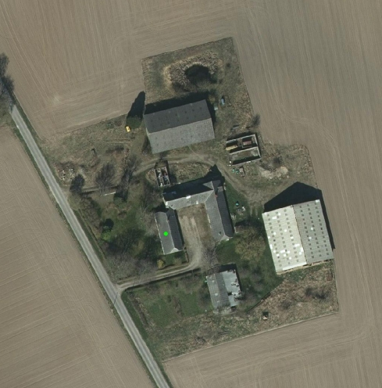
indholdsfortegnelse

1 RESUME, SAMLET VURDERING OG AFGØRELSE 3
1.1 BAGGRUND 3
1.2 DATABLAD 4
1.3 RESUME 5
1.4 AFGØRELSE 6
2 VILKÅR FOR MILJØtilladelse 8
2.1 GENERELLE FORHOLD 8
2.2 LOKALISERING OG PLANMÆSSIGE FORHOLD 8
2.3 DYREHOLD, STALDANLÆG OG DRIFT 8
2.4 NABOPÅVIRKNINGER 9
2.5 NATUR 10
2.6 GØDNINGSPRODUKTION OG - HÅNDTERING 10
2.7 BEDST TILGÆNGELIGE TEKNIK (BAT) OG BEGRÆNSENDE FORANSTALTNINGER 10
2.8 EGENKONTROL, DOKUMENTATION OG SYSTEMATISK OVERVÅGNING 10
2.9 ALTERNATIVE LØSNINGER og 0-ALTERNATIV 10
2.10 GENERELLE BEMÆRKNINGER 10
3 BEGRUNDELSE OG VURDERING 12
3.1 GENERELLE FORHOLD 12
3.2 LOKALISERING OG PLANMÆSSIGE FORHOLD 12
3.3 DYREHOLD, STALDANLÆG OG DRIFT 14
3.4 NABOPÅVIRKNING 17
3.5 NATUR 22
3.6 GØDNINGSPRODUKTION OG -HÅNDTERING 26
3.7 BEDSTE TILGÆNGELIGE TEKNIK (BAT) OG BEGRÆNSENDE FORANSTALTNINGER 26
3.8 EGENKONTROL, DOKUMENTATION OG SYSTEMATISK OVERVÅGNING 26
3.9 ALTERNATIVE LØSNINGER OG 0-ALTERNATIV 26
3.10 HUSDYRBRUGETS OPHØR 27
4 OFFENTLIGHED OG HØRING 27
5 SAMLET VURDERING OG KONKLUSION 27
6 BILAG 28

RESUME, SAMLET VURDERING OG AFGØRELSE

BAGGRUND
Guldborgsund Kommune har den 21. maj 2025 modtaget ansøgning fra Søren Kok, Torkilstrupvej 21, 4863 Eskilstrup om § 16 b miljøtilladelse til kvægproduktion på Sullerupvej 10, 4850 Stubbekøbing, med CVR-nr. 26056799. Ansøgningen er indkommet via det elektroniske ansøgningssystem husdyrgodkendelse.dk, og har skema nr. 250619. Det er version 1 af ansøgningsskemaet, modtaget den 21. maj 2025, der ligger til grund for miljøtilladelsen.

Ansøger ønsker at ændre produktionen fra ammekøer og kalve til flexgruppe alle køer. Der foretages ingen bygningsmæssige ændringer i den eksisterende stald.

Lovgivning
Miljøtilladelsen gives til et bestemt antal m² produktionsareal, et specifikt staldsystem og dyretype/dyretyper, samt m² gødningsoverfalde og ikke til et antal dyreenheder eller antal dyr.

Med rammerne for godkendelse/tilladelse opnås fleksibilitet i produktionen, idet der kan vælges at søge om flexgruppe af dyretyper f.eks. alle kvæg. Der kan her frit vælges mellem malkekøer, kvier, stude, ammekøer, slagtekalve og kalve på det godkendte produktionsareal. Dyrevelfærdskravene sætter begrænsning for hvor mange dyr, der må være på produktionsarealet.

I ansøgningen er der angivet, hvor mange m² produktionsareal der er, samt hvilke stald og dyretype der skal være i den enkelte stald. Samtidig er der angivet antal m² gødningsoverflade samt lagertype for gødningsopbevaringen.

Tidligere tilladelser
Der har ikke været foretaget godkendelsespligtige ændringer på bedriften siden 2006.

Den tilladte nudrift på bedriften er på 52 DE i ammekøer med opdræt fastsat ud fra gennemsnit af 3 års produktion. Stalden er en dybstrøelsesstald uden fast bund.

Samdrift med andre husdyrbrug
Ejer driver/ejer en slagtekalve produktion på Torkilstrupvej 21, 4863 Eskilstrup. Afstanden mellem Torkilstrupvej 21 og Sullerupvej 10 er så stor at de 2 bedrifter skal have hver deres miljøtilladelse.

DATABLAD

Titel: § 16 b miljøtilladelse til kvægbesætning på Sullerupvej 10, 4850 Stubbekøbing.

Tilladelsen omfatter: 640 m² produktionsareal til flexgruppe Alle kvæg dybstrøelse.

Dato ikrafttrædelse: 21. juli 2025

Bedriftens navn og adresse: Sullerupvej 10, 4850 Stubbekøbing

CVR-nr.: 26056799.

CHR-nr.: ikke oprettet endnu.

Ejendomsnummer: 376-7175516.

Matr.nr. og ejerlav: 16g, 4a, 15b og 3b Sullerup By, Torkilstrup.

Dyreholdets ejer/ansøger: Søren Kok, Torkilstrupvej 21, 4863 Eskilstrup.

Ejendommens ejer: Jens Frode Andersen, Sullerupvej 10, 4850 Stubbekøbing

Konsulent: Åse Larsen, Slagtekalverådgivning ApS, Herningvej 23, 7300 Jelling, aal@slagtekalve.dk

Tilsynsmyndighed: Guldborgsund Kommune, Center for Teknik & Miljø, Parkvej 37, 4800 Nykøbing F. E-mail: teknik@guldborgsund.dk, tlf. 5473 1000.

Forhøring af ejer/konsulent: d. 1. juli til 14. juli 2025
Nabo/partshøring i perioden: d. 3. juli til 17. juli 2025
Tilladelsesdato: d. 21. juli 2025
Afgørelse annonceret: d. 21. juli 2025
Klagefrist udløber: d. 11. august 2025
Søgsmålsfristen udløber: d. 21. januar 2026
Retsbeskyttelse udløber: d. 21. juli 2033

RESUME
Miljøtilladelsen indeholder en miljøteknisk beskrivelse af produktionen samt kommunens vurderinger og bemærkninger til miljømæssige påvirkninger af naturen, miljøet, landskabet og omkringboende.

Ansøgt projekt
Der er søgt om at ændre produktionen i eksisterende stalde. Der er ikke søgt om nye produktionsarealer. Eksisterende kvægstald ønskes tilladt til Flexgruppe Alle kvæg, Dybstrøelse. Det samlede produktionsareal bliver på 640 m². Der er ikke gødningslager på bedriften i og med dybstrøelsen køres direkte fra stald til udspredning, evt. i midlertidigt oplag i markstak på skiftende placeringer.

Nudrift og 8 årsdrift er ens, da der ikke har været sket godkendelsespligtige ændringer på bedriften siden 2006.

Påvirkning af miljø, natur og landskab
I henhold til de gennemførte beregninger i husdyrgodkendelse.dk, kan det ansøgte gennemføres uden, at beskyttelsesniveauerne udstukket i lovgivningen overskrides. Ved overholdelse af de vilkår, som miljøtilladelsen er betinget af, er det Guldborgsund Kommunes vurdering, at de beskyttede naturområder, med tilhørende plante- og dyrearter inkl. bilag IV-arter omkring bedriften, ikke vil blive væsentligt påvirket som følge af den ansøgte produktion. Samme vurdering er foretaget med hensyn til mulig påvirkning af øvrige følsomme naturområder eller Natura 2000 områder.

De seneste Natura 2000-planer er gældende for 2022-2027.
Det fremgår af gældende planer, at kommunerne ikke skal skærpe kravene i husdyrgodkendelser ud over de fastlagte beskyttelsesniveauer vedr. næringsstoffer for at opfylde kravene i Vand- og Natura 2000-planerne.
Der skal som hidtil gennemføres en konkret vurdering af de enkelte ansøgninger i forhold til, om de vil kunne påvirke et vandområde eller Natura 2000-område væsentligt.

Eventuelle nabogener
Efter Guldborgsund Kommunes vurdering vil det ansøgte ikke give anledning til væsentlige påvirkninger af omkringboende naboer. I denne vurdering indgår faktorer som eksempelvis lugt, transport, støj, fluer og det samlede visuelle indtryk af bedriften, samt det faktum, at der ingen ændringer sker i eksisterende produktionsareal.

BAT (Bedste tilgængelige teknik)
Husdyrgodkendelsesbekendtgørelsen omfatter implementering af dele af IE-direktivet ”Direktivet om industrielle emissioner m.v.” fra EU.

Da bedriften har en ammoniakemission på under 750 kg NH₃-N (ammoniak) pr. år, skal der ikke foretages en vurdering af om bedriften kan overholde BAT-niveauet for ammoniakemission.

Miljøkonsekvensvurdering
Denne tilladelse er givet efter 16 b, og der er derfor ikke krav om miljøkonsekvensvurdering.

Konklusion
Guldborgsund Kommunen vurderer, at bedriften har truffet de nødvendige foranstaltninger til forebyggelse og begrænsning af forurening fra bedriftens anlæg.

Samlet er det Guldborgsund Kommunes vurdering, at der kan meddeles miljøtilladelse til den ansøgte produktion, uden at det medfører væsentlige virkninger på miljøet eller omkringboende. Dette er naturligvis vurderet på baggrund af, at de givne forudsætninger for og vilkår i tilladelsen overholdes.

AFGØRELSE
Guldborgsund Kommune meddeler hermed § 16 b miljøtilladelse til kvægproduktion på Sullerupvej 10, 4850 Stubbekøbing, hørende til bedriften med CVR-nummer 26056799. Tilladelsen gives ved overholdelse af de stillede vilkår.

Miljøtilladelsen bliver meddelt i henhold til husdyrbruglovens § 16 b, stk. 1, da den beregnede ammoniakemission fra bedriften, er på under 750 kg NH₃-N pr. år.

Bedriften er ikke vurderet teknisk, forurenings-/ eller driftsmæssige forbundet med andre husdyrbrug.

Der meddeles miljøtilladelse til en bedrift med et samlet produktionsareal på 640 m² med dybstrøelse og til Flexgruppe alle kvæg.

Guldborgsund kommune meddeler miljøtilladelse til det ansøgte, da det vurderes, at ansøger har truffet de nødvendige foranstaltninger til at forebygge og begrænse forurening ved anvendelse af bedste tilgængelige teknik. Samtidig er det vurderet, at bedriften i øvrigt kan drives på stedet uden at påvirke omgivelserne på en måde, som er uforenelig med hensynet til omgivelserne. Miljøtilladelsen er baseret på oplysninger i ansøgningen samt efterfølgende beregninger og supplerende oplysninger givet i sagsforløbet. På baggrund af dette er der stillet en række vilkår i miljøtilladelsen. Hvor intet andet er nævnt, træder vilkårene i kraft ved tilladelsens ibrugtagning.

Miljøtilladelsen gælder kun for det ansøgte. Der må ikke ske udvidelser/ændringer i produktionsarealet, herunder staldafsnit og gødningsopbevaringsanlæg eller ændres på dyreholdets sammensætning ud over det tilladte, før ændringen er anmeldt og godkendt af Guldborgsund kommune.

Udnyttelse og kontinuitet
Miljøtilladelsen skal være udnyttet inden 6 år fra tilladelsen er meddelt.
I det der ikke indgår byggeri af nye produktionsarealer i ansøgningen og dyretypen er flexgruppe alle kvæg anses miljøtilladelsen for værende udnyttet så snart der atter er kvæg i stalden.

Hvis den meddelte miljøtilladelse ikke har været udnyttet helt eller delvist, i tre på hinanden følgende år, betragtes det som kontinuitetsbrud jf. § 59 a i husdyrbrugloven. Der opstår dog først kontinuitetsbrud, hvis produktionen/den driftsmæssige udnyttelse kommer under 50 % af den mulige produktion jf. dyrevelfærdsreglerne på mindre end 25 % af det samlede tilladte produktionsareal.

VILKÅR FOR MILJØtilladelse
Denne miljøtilladelse meddeles på nedenstående vilkår. Konkrete bestemmelser i lovgivningen og bekendtgørelser, som generelt er gældende for alle husdyrbrug, er ikke stillet som vilkår for tilladelsen.

GENERELLE FORHOLD
- Bedriften skal placeres, indrettes og drives som oplyst i ansøgningsmaterialet, den miljøtekniske beskrivelse og vurdering, samt de stillede vilkår.

- Alle, der arbejder på bedriften, skal være bekendt med vilkårene i miljøtilladelsen.

- Guldborgsund Kommune skal orienteres om ændringer i ejerforhold eller ændring af driftsansvarlig, samt ved ophør af husdyrproduktionen. Orienteringen skal ske senest 14 dage efter eventuel ændring.

LOKALISERING OG PLANMÆSSIGE FORHOLD
Ingen vilkår

DYREHOLD, STALDANLÆG OG DRIFT
Produktionens omfang og staldindretning
- Bedriften har maksimalt tilladelse til følgende produktionsarealer med den angivne staldindretning, antal m² og dyretype i de enkelte staldafsnit:

Staldanlæg | Dyretype og staldsystem | Staldareal (m2) | Produktions-areal (m2)
Kvægstald | Flexgruppe alle kvæg, dybstrøelse | 772 | 640
I alt |  |  | 640

Renholdelse
- Der skal til stadighed tilstræbes en god staldhygiejne, herunder sikres, at gulve holdes rene og tørre, samt at gangarealer og fodringsanlæg holdes rene.

- Det skal til stadighed tilstræbes, at udendørsarealer samt opbevaringsanlæg til foder er ryddelige og renholdte, således at der ikke er risiko for udvaskning af organisk materiale og næringsstoffer til vandløb, grøfter og dræn m.v.

Spildevand
- Al vand fra vask af stalde, inventar samt foderrekvisitter og lign. skal føres til godkendt opsamlingsbeholder.

Affald
- Kasseret foder og oprensede foderrester skal opbevares på fast bund og overdækkes med plast eller tilføres lukket beholder.

- Dokumentation for korrekt bortskaffelse af farligt affald skal opbevares i 5 år og forevises eller fremsendes til Guldborgsund Kommune efter anmodning.

Råvarer, hjælpestoffer og kemikalier
- Smøreolier og lignende olieprodukter skal opbevares på en sådan måde, at der ikke opstår risiko for forurening.

NABOPÅVIRKNINGER
Lugt
Ingen vilkår

Fluer og skadedyr
- Der skal på bedriften foretages en effektiv fluebekæmpelse. Bekæmpelsen skal som minimum være i overensstemmelse med de nyeste retningslinjer fra Aarhus Universitet, Institut for Agroøkologi.

Transport
- Transport af dyr, foder og gylle til og fra bedriften skal foregå ved hensynsfuld kørsel og som hovedregel ske på hverdage mellem 7.00 og 18.00. Der vil dog kunne ske enkelte afvigelser.

Støj fra anlæg og maskiner
- Bedriftens bidrag til det ækvivalente, korrigerede støjniveau målt i dB(A) må i intet punkt i skel til nabobeboelser overstige nedenfor anførte værdier:

DAG
Mandag – fredag | Kl. 07.00 – 18.00 | 55 dB(A) (8 timer)
Lørdag | Kl. 07.00 – 14.00 | 55 dB(A) (7 timer)
Lørdag | Kl. 14.00 – 18.00 | 45 dB(A) (4 timer)
Søn- og helligdage | Kl. 07.00 – 18.00 | 45 dB(A) (8 time)
AFTEN
Alle dage | Kl. 18.00 – 22.00 | 45 dB(A) (1 time)
NAT
Alle dage | Kl. 22.00 – 07.00 | 40 dB(A)* (½ time)
*Støjniveauets maksimalværdi – målt ved tidsvægtning fast – må om natten ikke overstige 55 dB(A). Tallene i parentes angiver midlingstiden i den pågældende periode.

- Hvis Guldborgsund Kommunes finder det nødvendigt, skal bedriften for egen regning dokumentere, at grænseværdierne for støj er overholdt. Hvis grænserne konstateres overholdt, kan der højst pålægges ejer at få foretaget én støjmåling og/eller beregning om året. Dokumentationen skal sendes til Guldborgsund Kommune sammen med oplysninger om driftsforholdene under målingen/beregningen.

- Målingerne/beregningerne skal udføres og rapporteres som anført i ”Miljømåling – ekstern støj” af en enhed, som er optaget på Miljøstyrelsens liste over godkendte laboratorier. Bedriftens støj skal dokumenteres ved måling eller efter gældende vejledninger fra Miljøstyrelsen, pt. nr. 6/1984 om Måling af ekstern støj og nr. 5/1993 om Beregning af ekstern støj fra virksomheder. Målingerne/beregningerne skal foretages på/for de mest støjbelastede områder uden for bedriftens areal og under de mest støjbelastede driftsforhold, eller efter anden aftale med Guldborgsund Kommune.

Støv fra anlæg og maskiner
- Driften må ikke medføre væsentlige støvgener uden for bedriftens eget areal. Væsentlighed vurderes af Guldborgsund kommune.

Lys
- Ved indretning og drift skal det sikres, at naboerne ikke bliver generet af lys fra vinduer, porte, køretøjer o.l.

NATUR
Ingen vilkår.

GØDNINGSPRODUKTION OG - HÅNDTERING
Ingen vilkår.

Flydende husdyrgødning
Ingen vilkår.

Fast husdyrgødning
- Der skal anvendes tilstrækkelig strøelse til at sikre, at dybstrøelsen er tør i overfladen.

BEDST TILGÆNGELIGE TEKNIK (BAT) OG BEGRÆNSENDE FORANSTALTNINGER
Ingen vilkår.

EGENKONTROL, DOKUMENTATION OG SYSTEMATISK OVERVÅGNING
Ingen vilkår

ALTERNATIVE LØSNINGER og 0-ALTERNATIV
Ingen vilkår.

GENERELLE BEMÆRKNINGER
Udover ovenstående vilkår er der en række love, bekendtgørelser, samt kommunale regulativer, som driften og indretningen af bedriften skal være i overensstemmelse med. Listen er ikke fuldstændig, men kun en opremsning af de regler, der erfaringsmæssigt hyppigst bliver overset.
Opmærksomheden henledes specielt på:

- Lov om husdyrbrug og anvendelse af gødning m.v., som fastlægger, at enhver ændring af drift og / eller indretning af husdyrbruget, der kan medføre forøget forurening, skal godkendes inden ændringen gennemføres. Det er Guldborgsund Kommune, der er godkendelsesmyndigheden og som afgør, om en ændring er godkendelsespligtig.

- Jf. Lov om husdyrbrug og anvendelse af gødning mv., § 39 kan kommunen påbyde afhjælpende foranstaltninger, hvis produktionen/driften medfører væsentlig mere forurening end forudset ved meddelelse af denne tilladelse. Kan ulemperne ikke afhjælpes, kan kommunen nedlægge forbud mod drift af virksomheden eller aktiviteten.

- Jf. Lov om husdyrbrug og anvendelse af gødning mv., § 52 skal den driftsansvarlige straks underrette tilsynsmyndigheden i tilfælde af væsentlig forurening eller overhængende fare for væsentlig forurening. Endvidere skal den driftsansvarlige straks afværge den overhængende fare for forurening eller forhindre yderligere udledning af forurenende stoffer mv.

- Bekendtgørelse nr. 2243 af 29.11.2021 om miljøregulering af dyrehold og om opbevaring af gødning.
- Affaldsbekendtgørelse nr. 1749 af 30.12.2024 som blandt andet pålægger erhvervsvirksomheder at kildesortere deres affald, og sikre at væsentlige dele af deres genanvendelige affald bliver genanvendt samt forbyder private og erhvervsvirksomheder at afbrænde affald.

- Guldborgsund Kommunes forskrift for opbevaring og håndtering af farligt affald og kemikalier.

- Bekendtgørelse nr. 1401 af 26.11.2018 om påfyldning og vask m.v. af sprøjter til udbringning af plantebeskyttelsesmidler.

- Bekendtgørelse nr. 558 af 01.06.2011 om opbevaring mm. af døde produktionsdyr.

- Bekendtgørelse nr. 1257 af 27.11.2019 om indretning, etablering og drift af olietanke, rørsystemer og pipelines.

- Bekendtgørelse nr. 991 af 21.08.2024 om forebyggelse og bekæmpelse af rotter.

Ovenstående liste er ikke fuldstændig, men kun en opremsning af de regler, der erfaringsmæssigt hyppigst overses.

Guldborgsund Kommune
Center for Teknik & Miljø
21. juli 2025

Mette Wolthers
Teknikumingeniør

BEGRUNDELSE OG VURDERING
Den miljøtekniske beskrivelse fremgår af bilag 1 (ansøgning).
I de følgende afsnit vil vilkår blive begrundet og det vil blive vurderet om den ansøgte produktion på Sullerupvej 10, 4850 Stubbekøbing vil indebære væsentlig påvirkning af landskabet, omkringboende, miljø og naturen.

GENERELLE FORHOLD
Tilladelsen omfatter landbrugsmæssige aktiviteter på Sullerupvej 10, 4850 Stubbekøbing. Dyreholdet ejes og drives af Søren Kok, Torkilstrupvej 21, 4863 Eskilstrup under CVR-nr. 26056799. Ejendommen ejes af Jens Frode Andersen, Sullerupvej 10, 4850 Stubbekøbing.

Under generelle forhold er der stillet vilkår om, at bedriften skal indrettes og drives, som oplyst i ansøgningsmaterialet, den miljøtekniske vurdering, samt de stillede vilkår. Samtidig skal alle, der er ansatte på bedriften være bekendt med vilkårene i tilladelsen. Dette skal sikre, at beregninger og vurderinger, der ligger til grund for denne miljøtilladelse overholdes, samt sikre at vilkårene i tilladelsen overholdes

Desuden er der stillet vilkår om, at Guldborgsund Kommune altid skal orienteres om ændringer i ejerforhold og/eller ændringer af driftsansvarlig, samt om ophør af husdyrproduktionen. Begrundelsen for dette vilkår er, at kommunen hurtig skal kunne komme i kontakt med ejer og/eller driftsansvarlig i tilfælde af problemer på bedriften.

LOKALISERING OG PLANMÆSSIGE FORHOLD

Afstandskrav og lokalisering
Bedriften er placeret i det åbne land i landzonen. Nærmeste nabobeboelse uden landbrugspligt er Sullerupvej 15, som ligger ca. 175 meter mod vest, nord-vest fra nærmeste staldhjørne. Sullerupvej 17 er nærmeste nabobeboelse, som er at betragte som udgangspunkt for en samlet bebyggelse. Sullerupvej 17 ligger ca. 540 meter nord, nord-vest fra bedriften.
Nærmeste byzoneområde er Eskilstrup, som ligger ca. 3.900 meter mod vest.

Nedenstående kort viser placeringen af omkringboende i forhold til bedriften.

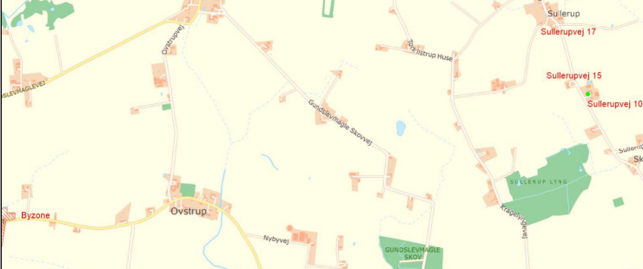
Kort 1. Beliggenhed i forhold til omkringboende.

I og med der ikke opføres nye husdyr- og gødningsanlæg, er afstandskravene i husdyrbrugloven kap. 2 overholdt.
Udformning af bedriften fremgår af nedenstående kort.
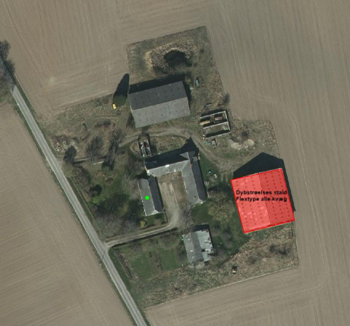
Kort 2: Oversigtskort over husdyrbruget.

Da gældende afstandskrav jf. Kap. 2 i husdyrbrugsloven er overholdt, er der ikke meddelt dispensationer i forhold til de generelle afstandskrav, eller opstillet specifikke vilkår i forbindelse hermed.

Det vurderes, at der ikke vil forekomme væsentlige gener for omkringboende, ved overholdelse af de meddelte vilkår for støv, lys og støj, som følge af bedriftens placering og lokalisering.

Bygge-, beskyttelseslinjer og fredninger
Anlægget er placeret således, at alle krav mht. bygge-, beskyttelseslinjer og fredninger overholdes. Anlægget ligger således uden for fortidsmindelinjer, kirkebyggelinjer, kirkeomgivelser, skovbyggelinjen, sø- og å-beskyttelseslinjer, strandbeskyttelseslinjer, kystnærhedszonen, § 3-beskyttede naturområder, § 7-beskyttede naturområder og lavbundsarealer, værdifulde kulturmiljøer, samt fredede områder.

Bedriften overholder gældende regler, og der er ikke behov for at dispensere fra gældende lovgivning. Der er således ikke vurderet behov for at stille vilkår i relation til bygge- og beskyttelseslinjer eller fredninger.

Udformning af anlæg og placering i landskab
Der opføres ikke nye bygninger eller anlæg. Bedriften fremtræder som en samlet enhed i landskabet, idet alle eksisterende bygningsanlæg er opført i tilknytning til hinanden.

Landskabelige-, kulturhistoriske-, naturmæssige-, geologiske- og rekreative værdier
Landskabet omkring ejendommen er landbrugsjord med spredt beplantning og bebyggelser.

Anlægget er placeret uden for områder, der er udpeget som bevaringsværdige landskaber, kulturarvsarealer, værdifuldt kulturmiljø, fortidsminder, specifik geologisk bevaringsværdi og friluftsområder. Dele af ejendommen er beliggende i område med økologiske forbindelse. Den del af ejendommen hvor husdyrbruget er placeret ligger uden for området.

Anlægget ligger i et område med særlig drikkevandsinteresse. De gældende regler for staldgulve, gødningshåndtering mm., anses for tilstrækkelige til at sikre grundvandet mod forurening.

Samlet vurdering af lokalisering og planmæssige forhold
Det vurderes, at det ansøgte ikke vil ændre på oplevelsen af landskabet i forhold til de nuværende forhold. Det vurderes derfor, at det ansøgte ikke vil få betydning for overholdelse af de lokaliserings- og planmæssige krav.

DYREHOLD, STALDANLÆG OG DRIFT

Produktionsomfang og staldindretning
Bedriftens produktionsramme reguleres ud fra antal m² produktionsareal og m² overflade på gødningslager, den såkaldte ”stipladsmodel”. Denne model forudsætter, at lugt-/og ammoniakemissionen vil være relativ konstant uanset produktionsforhold.
Ved vurdering af bedriftens miljøbelastning beregnes emissionerne med udgangspunkt i de valgte typer af dyr, staldsystem, gødningslager samt eventuelt anvendelse af miljøteknologier.

Ansøger har søgt om tilladelse til eksisterende produktionsareal med den fleksibilitet, der gives i lovgivningen med hensyn til antal dyr og vægt. Der inddrages ikke nyt produktionsareal. Der søges om flexgruppe; alle kvæg.
Bedriften drives konventionelt, og den ansøgte produktion i staldene er skitseret i nedenstående tabel. Det er disse dyretyper, staldsystemer og de anførte antal m² produktionsareal, der er forudsætning for ansøgningens lugt- og ammoniakberegning. Der er stillet vilkår om, at bedriften skal indrettes og drives som angivet i nedenstående tabel.

Tabel 1. Staldafsnit
Staldanlæg | Dyretype og staldsystem | Staldareal (m2) | Produktions-areal (m2)
Kvægstald | Flexgruppe: Alle kvæg  Dybstrøelse | 772 | 640
I alt |  |  | 640

Produktionsarealets størrelse og dyrevelfærdsreglerne afgør hvor mange dyr, der maksimalt må være i staldene. Dyrevelfærdsreglerne skal til enhver tid være overholdt.

Fleksibilitet og udnyttelse
I henhold til beregningsmetoderne er ammoniakfordampningen og lugtemissionen styret af størrelsen af gødningsoverflader og ikke afhængig af antal kg dyr på stald på et givet tidspunkt. Der er derfor mulighed for fleksibilitet inden for det tilladte produktionsareal. Dog inden for de vilkårsfastsatte grænser. Der vil således blive taget højde for en ”worst case” situation i relation til ammoniak- og lugtemission.

Staldanlæggene kan med denne miljøtilladelse udnyttes fuldt ud inden for de fastlagte vilkår og grænser jævnfør dyrevelfærdsreglerne. Enhver ændring ud over det fastsatte i vilkår kræver fornyet tilladelse/godkendelse.

Der opstår først kontinuitetsbrud, hvis produktionen kommer under 50 % af den mulige produktion på mindre end 25 % af det samlede tilladte produktionsareal.

Rengøring
Der er stillet vilkår om, at der til stadighed skal tilstræbes en god staldhygiejne. Det skal sikres, at stalde og foderanlæg holdes rene. Dette er begrundet i, at beskidte anlæg kan medføre øgede lugtgener, samt evt. øget ammoniakfordampning. God staldhygiejne vil være med til at forebygge eventuelle lugtgener og unødig høj ammoniakfordampning. Samtidig forebygger renholdelse, at skadedyr tiltrækkes og opformeres.

Der er ligeledes stillet vilkår om, at udendørsarealer, samt opbevaringsanlæg til foder skal renholdes, dels for at undgå lugt og dels for at undgå forurening af overfladevand samt tilhold af skadedyr som f.eks. rotter, mus og fluer.

Ventilation
Der er naturlig ventilation i stalden.

Fodring
På baggrund af ”stipladsmodellens” forudsætninger for beregninger af emissioner af lugt og ammoniak er den ernæringsmæssige styring af ammoniakemissionen allerede indarbejdet i husdyrbrugloven.

Energi-/ og vandforbrug
Energi
Energi anvendes primært til belysning. Der foretages løbende udskiftning til energibesparende belysning.

Vand
Vand anvendes primært til drikkevand, hvorfor der ikke er oplagte muligheder for vandbesparelser. Bedriften anvender vand fra Nordfalster Vand. I ansøgningen er der ikke estimeret et vandforbrug.

Restvand, vaskevand og regnvand
Der er stillet vilkår om, at restvand fra husdyrholdet skal føres til godkendt opsamlingsbeholder. Dette er krævet for at undgå, at vand fra vask af stalde, inventar og foderrekvisitter kan flyde til kloaker eller strømme til andre uhensigtsmæssige steder, hvor der kan forårsage forurening eller uønskede påvirkninger af omgivelserne.

Påfyldning og vask af marksprøjte foregår på anden ejendom, da der ikke foregår markdrift fra ejendommen længere.

Uforurenet regnvand fra tage o.l. ledes til dræn/grøft.

Affald
Da affald er et meget reguleret område, vurderer Guldborgsund Kommune, at det ikke er nødvendigt at sætte særskilte vilkår om de mest almindelige forekomne affaldstyper.

Døde dyr
Håndtering af døde dyr på bedriften er omfattet af reglerne i bekendtgørelse om opbevaring m.m. af døde produktionsdyr. Reglerne sigter primært mod at undgå smitterisiko fra døde dyr gennem krav om placering og indretning af afhentningspladser. Der er ikke vurderet behov for at stille yderligere vilkår i relation til opbevaring og bortskaffelse af døde dyr.

Der gøres opmærksom på, at Fødevarestyrelsen er myndighed på området.

Olie-/ og kemikalieaffald
Der er stillet vilkår om, at korrekt bortskaffelse af bedriftens farlige affald (incl. veterinært affald) skal kunne dokumenteres f.eks. ved regninger fra godkendte transportører og/eller modtageanlæg. Dokumentationen skal opbevares i 5 år.

Fast affald
Erhvervsaffald skal sorteres, så mest muligt kan genbruges. F.eks. skal rene fraktioner af papir, pap og plast udsorteres og afleveres til genanvendelse. Flere og flere plastfraktioner kan afleveres til genbrug, og mulighederne for genanvendelse skal løbende undersøges. Fremkommer der væsentlige mængder genanvendeligt affald, er der pligt til at sikre, at affaldet genanvendes. Pligten til kildesortering og afsætning af genanvendeligt afffald til genanvendelse fremgår af affaldsbekendtgørelsen, og der skal derfor ikke stilles vilkår herom.

I de generelle bemærkninger efter vilkårene er der blandt andet henvist til affaldsbekendtgørelsen, som pålægger alle erhvervsvirksomheder at kildesortere deres affald og sikre at væsentlige dele genanvendes.

Råvarer og hjælpestoffer
Olie/dieselolie
I henhold til BBR er der 2 olietanke på Sullerupvej 10. Begge tanke er placeret over terræn. Det er ikke oplyst, om disse tanke benyttes af ejeren af ejendommen eller lejer af stalden.

Der er ikke stillet særlige vilkår i forbindelse med opbevaring af fyrings-/dieselolie, da dette er omfattet af olietanksbekendtgørelsen.

Øvrige olieprodukter
Der er stillet vilkår om, at øvrige olieprodukter skal opbevares forsvarligt, så der ikke er risiko for forurening af jord, grundvand eller overfladevand. Samtidig bør der etableres mulighed for opsamling af eventuelle spild.

Spildolie skal opbevares i lukkede beholdere på fast gulv uden afløb jf. Guldborgsund Kommunes forskrift for opbevaring og håndtering af farligt affald og kemikalier.

Andre nye olieprodukter bør opbevares i lukkede beholdere på fast gulv uden afløb.

Pesticider/sprøjtemidler/kemikalier
Der opbevares ingen sprøjtemidler på ejendommen, da sprøjtning foretages fra anden ejendom.

Driftsforstyrrelser og uheld
Det er kun større husdyrproduktioner, omfattet af IE-reglerne, der skal redegøre for hvordan driftsforstyrrelser og uheld håndteres.

Det skal dog påpeges, at jf. gældende regler (§ 52 i husdyrbrugloven) skal den driftsansvarlige straks underrette tilsynsmyndigheden i tilfælde af væsentlig forurening eller overhængende fare for væsentlig forurening. Uden for normal arbejdstid skal miljøvagten kontaktes på tlf. 114. Endvidere skal den driftsansvarlige straks afværge den overhængende fare for forurening eller forhindre yderligere udledning af forurenende stoffer m.v.

Beredskabsplan
Det er kun husdyrbrug omfattet af IE-reglerne, der skal have en decideret beredskabsplan.

Guldborgsund Kommune vil dog opfordre alle husdyrbrug til at udarbejde et oversigtskort, der viser placering af olietanke, kemikalieoplag, evt. gasflasker/trykbeholdere og afløbsforhold. Endvidere bør telefonnummer til ejer/driftsansvarlig fremgå. Oversigtskortet bør hænge flere steder på bedriften til orientering for Lolland-Falsters Brandvæsen. Kortet skal sikre, at brandvæsenet kan træffe de rigtige beslutninger om evt. nedkøling af trykflasker, afspærring af kloakker, advarsel om giftig røg m.m., selv hvis der ikke er stedkendt personale på bedriften ved uheldet.

Biaktiviteter
Der er ingen godkendelsespligtige biaktiviteter på bedriften.

Samlet vurdering af dyrehold, staldanlæg og drift
Det vurderes at ved overholdelse af vilkår og generel lovgivning vil bedriften kunne drives uden væsentlige gener i relation til dyrehold, staldanlæg og drift for omkringboende og naturen.

NABOPÅVIRKNING

Ammoniak
Ammoniakemissionen (fordampningen) beregnes ud fra størrelsen (m²) af produktionsareal i stalde og overfladeareal på gyllebeholdere og møddingspladser. Den samlede faktiske ammoniakemission fra bedriften er i husdyrgodkendelse.dk beregnet til 537,6 kg NH₃-N pr. år. Udviklingen i ammoniakemissionen er vist nedenfor.

Tabel 2. Ammoniakemission
 | Samlet emission  NH₃-N | Meremission  NH₃-N
Ansøgt drift | 537,6 kg | 306,2 kg  (ift. Nudrift og 8 års drift)
Nudrift | 231,4 kg | 306,2 kg  (ift. Nudrift og 8 års drift)
31 | 231,4 kg | 306,2 kg  (ift. Nudrift og 8 års drift)

Beregningerne foretaget i husdyrgodkendelse.dk viser, at emissionen fra bedriften stiger i forhold til nudriften. Stigningen skyldes at der søges om flexgruppe Alle kvæg. Nudrift og 8 års driften er ens.

Ammoniakemission opnås på baggrund af de angivne dyretyper og staldsystemer. Der er ingen ammoniakbegrænsende teknologier på bedriften.

Der er som tidligere nævnt, stillet vilkår til fastholdelse af forudsætningerne, der ligger til grund for beregningen af ammoniakfordampningen fra stalde og gødningslager (se afsnit 3.3.1 om produktionsomfang og staldindretning samt afsnit 3.6.1 om opbevaring af husdyrgødning).

Lugt
Den primære kilde til lugt fra husdyrhold er staldventilation, og vurderinger af lugt i forhold til omkringboende vurderes udelukkende ud fra staldanlæg til dyrehold.
Lugtgener fra evt. opbevaringsanlæg og ved udbringning af husdyrgødning indgår ikke i lugtberegningerne, og håndteres derfor primært ved generelle afstandsregler og regler i husdyrgødningsbekendtgørelsen. Ved efterlevelse af reglerne i bekendtgørelsen vil der normal ikke være væsentlige lugtgener fra aktiviteter vedrørende gødningshåndtering og opbevaring.

I husdyrbrugloven beskrives lugtgenekriterierne som den maksimale, miljømæssige acceptable lugtgenebelastning fra en given kilde ved den pågældende områdetype. Der er beregnet geneafstande, som angiver krævede minimumsafstande fra forskellige beboelsestyper/områder til stalden. Bliver afstande mindre vurderes lugten som værende væsentlig, og der vil normalt ikke kunne opnås miljøtilladelse/-godkendelse. Er afstanden større end den beregnede minimumsafstand, kan lugten være registrerbar, men vurderes ikke som værende til væsentlig gene.

De beregnede geneafstande for den ansøgte produktion på Sullerupvej 10 er angivet nedenfor i forhold til de aktuelle afstande.

Tabel 3. Lugtberegninger
Beboelse/områdetype | Beregnet  geneafstand  meter | Vægtet gennemsnits-afstand*  meter | Genekriterie overholdt
Enkelt bolig  Sullerupvej 15 | 44,5 | 175,9 | Ja
Samlet bebyggelse  Sullerupvej 17 | 79,2 | 541,8 | Ja
Byzone-/sommerhusområde m.v.  Eskilstrup | 140,9 | 3.964,4 | Ja
* De aktuelle lugtafstande er målt med udgangspunkt i et beregnet lugtcentrum for staldanlægget.

Beregningerne foretaget i husdyrgodkendelse.dk viser, at lugtgeneafstandene er
overholdt til enkelt bolig, samlet bebyggelse og byzone-/sommerhusområde, idet de faktiske afstande til de 3 beboelser/områdetyper er større end de beregnede geneafstande.

Konsekvensområdet for bedriftens lugtafgivelse er beregnet til 152 m. Konsekvensområdet er defineret som det område, inden for hvilket lugten fra bedriften kan konstateres – uden at den af den grund vurderes at være til gene for omkringboende.

Kumulation af lugt
I den samlede vurdering af lugtgener fra et husdyrbrug skal påvirkningen fra eventuelle andre husdyrbrug med mere end 750 kg NH₃₋N pr. år inddrages. Der skal således tages højde for en kumulativ effekt, hvis andre husdyrbrug medfører lugtgener i samme punkt, som det ansøgte staldanlæg. De beregnede geneafstande skærpes, hvis der ligger andre husdyrbrug indenfor 300 meter fra byzone-/sommerhusområde, samlet bebyggelse/visse lokalplaner eller tættere end 100 meter på en enkeltbolig.

I den aktuelle ansøgning er der ingen andre husdyrproduktioner med en ammoniakemission på mere end 750 kg NH₃-N tæt på de omkringliggende beboelsestyper, og der er således ikke inddraget en kumuleret effekt fra andre husdyrbrug ved lugtberegningen/vurderingerne.

Generelt i forhold til lugt
Lugtemissionen fra husdyrbruget er meget afhængig af hvordan landbruget drives. Der er stillet en række vilkår, der skal mindske risikoen for lugtgener. De stillede vilkår om god staldhygiejne og renholdelse af husdyrbruget, er således en del af indsatsen for at begrænse lugten fra husdyrbruget.

Da der er tale om kvæg på dybstrøelse, er lugtemissionen normalt begrænset. Udover krav om god staldhygiejne og renholdelse er der sat vilkår om at dybstrøelsesmåtten skal tilføres tilstrækkelig strøelse til at den altid er tør i overfladen. En tør overflade mindsker både lugt og ammoniakfordampning.

Fluer og skadedyr
Generel bekæmpelse af skadedyr foregår igennem forebyggelse, det vil sige ved regelmæssigt oprydning og renholdelse. Ved at renholde og rydde op i og omkring stalde, foder-/ og gødningslagre forebygges forhold, der tiltrækker skadedyr, og hvor disse har gode betingelser for at få mad, skjule og formerer sig.

Der er stillet vilkår om effektiv fluebekæmpelse, som minimum i overensstemmelse med retningslinjer fra Aarhus Universitet, Institut for Agroøkologi. Retningslinjerne giver frit valg mellem biologisk bekæmpelse med rovfluer og snyltehvepse eller kemiske bekæmpelsesmidler. Ud fra et renere teknologisynspunkt er biologisk bekæmpelse at foretrække, men effekten af den biologiske bekæmpelse er meget afhængig af staldtypen. P.t. er der ikke belæg for at sige at biologisk bekæmpelse er BAT. Der er derfor sat kravet til effekten og det er op til den driftsansvarlige at vælge metoden.

Der er ikke stillet vilkår om rottebekæmpelse i og med, at dette er et direkte lovkrav. Rottebekæmpelsen består dels af en egentlig bekæmpelse af rotter, hovedsageligt ved smækfælder eller udlægning af gift, og dels ved opretholdes af god orden og hygiejne, således at rotternes levemuligheder reduceres. Rottebekæmpelsen skal ske i overensstemmelse med rottebekendtgørelsen samt vejledning fra Naturstyrelsen.

Bekæmpelse skal gennemføres af autoriseret firma f.eks. via den kommunale ordning. Jf. ovennævnte bekendtgørelse kan rottebekæmpelse udføres af bedriftens ejer efter korrekt uddannelse og opnåelse af autorisation. Ansøger har oplyst, at bekæmpelse af rotter foregår via den kommunale rottebekæmpelse.

Der kan forekomme gener fra skadedyr (fluer, mus, rotter mv.), som skal afhjælpes. Det vurderes, at bedriftens skadedyrsbekæmpelse er tilfredsstillende til at imødegå unødige gener.

Transport
Hovedparten af transporterne er sæsonbetinget; udkørsel med husdyrgødning i foråret og efterår, kørsel med korn og halm i høsten. Disse transporter kan kun i begrænset omfang planlægges, idet de skal foregå, når vejret tilsiger det. De øvrige transporter er derimod jævnt fordelt over året og har et omfang, der ikke forventes at give gener.

Transporter kan være en væsentlig kilde til støj og mulige gener for omkringboende. Der er i husdyrbrugloven ikke hjemmel til at fastsætte vilkår for transporter på offentlig vej, eller til at sætte spørgsmål vedr. belastning af det lokale vejnet. Færdsel på offentlig vej reguleres i henhold til færdselsloven og håndhæves af politiet.

For at fastholde transporterne mest muligt inden for normal arbejdstid, er der stillet vilkår om, at transporter med tung trafik så vidt muligt skal planlægges til hverdage mellem kl. 7.00 og 18.00. Det er dog ikke alle transporter bedriften kan bestemme tidspunktet for. I vilkåret er der således åbnet for at der kan ske transporter uden for det ønskede tidsrum.

Støj fra anlæg og maskiner
Støj fra staldanlægget vil kunne forekomme fra dyr og staldmekanik samt interne og eksterne transporter til og fra ejendommen.
Spidsbelastning af støj er i forbindelse med flytning af dyr samt fodring.

I modsætning til fluer, støv og lignende er der helt klare retningslinjer for måling af støj, og dermed for fastsættelse af grænseværdier for, hvornår en gene er væsentlig eller uvæsentlig. Grænseværdierne skal ikke overholdes på landbrugsarealer, men i skel til nabobeboelsernes opholdsarealer. Grænseværdierne for forskellige områdetyper fremgår af vejledning fra Miljøstyrelsen nr. 5/1984 Ekstern støj fra virksomheder. Ved naboerne rundt om bedriften er der normal praksis, at der skal fastsættes støjgrænser svarende til områdetype 3: Områder for blandet bolig- og erhvervsbebyggelse, centerområder (bykerne).

Ved vurdering af om bedriften vil kunne overholde støjgrænserne, er der taget hensyn til bedriftens placering og afstande til naboer. Det vurderes, at alle grænser for tilladelig støj og rystelser vil kunne overholdes.

Der er stillet vilkår om maksimalt tilladelig støj og vilkår om, at der kan kræves udført støjmåling og/eller –beregning. Kontrol af støjen vil kun komme på tale, hvis der opstår begrundet mistanke om, at de fastsatte maksimale støjgrænser er overtrådt. Der er desuden stillet vilkår til udførelse af støjmåling/-beregning.

Miljøtilladelsen omfatter kun de støjende aktiviteter, der er direkte knyttet til husdyrproduktionen. Dvs. at markdriften ikke indgår i en evt. støjmåling/-beregning, kørsel på offentlig vej indgår heller ikke. Derimod indgår kørsel med husdyrgødning, halm, foder o.l. inde på selve bedriften.

Støv fra anlæg og maskiner
Støv forekommer primært i forbindelse med håndtering af halm og foder samt kørsel med traktor og maskiner.

Ved fornuftig håndtering af halm og foder og hensynsfuld kørsel forventes der ikke at være væsentlige støvpåvirkninger uden for bedriften.

Der vil være støv fra dyrene, normalt dog ikke i et omfang, så det opleves uden for staldene.

Der er stillet vilkår om, at driften ikke må medføre støvgener uden for bedriftens areal. Det er Guldborgsund Kommune, som i givet fald afgør om eventuelle gener er væsentlige eller ej.

Lys
Der er stillet vilkår om, at det ved indretning og drift skal sikres, at naboer ikke generes af lys fra vinduer, porte, køretøjer og lignende.

Samlet vurdering af nabopåvirkninger
Ansøger har redegjort for ammoniak, lugt, skadedyr, transport og støv. Der er i ansøgningen redegjort for de tiltag, der vil blive foretaget for at begrænse nabopåvirkningerne mest muligt, se bilag 1.

Samlet set vurderes det, at bedriften har foretaget de nødvendige foranstaltninger til at forebygge og begrænse gener og forurening fra bedriften.

NATUR

Ammoniakfølsom natur
Det følgende afsnit beskriver forhold og vurderinger af ammoniakpåvirkning af følsom natur, og for yderligere uddybning kan der henvises til bilag 2 - Naturvurdering af § 16 b miljøtilladelse Sullerupvej 10, 4850 Stubbekøbing.

Kategori 1-natur
Nærmeste kategori 1-natur i forhold til husdyrbruget på Sullerupvej 10 er beliggende i Borremose/Listrup Lyng/Ovstrup skov ca. 2,8 km syd for nærmeste anlæg på husdyrbruget, se kort 3. Naturområdet er de kortlagte habitatnaturtyper 91D0 Skovbevokset tørvemose og 9130 Bøg på muld. I en afstand af ca. 3,0 km syd for husdyrbruget ligger også habitatnaturtypen 7140 Hængesæk. Alle naturområderne ligger i habitatområde 252 Listrup Lyng og fuglebeskyttelsesområde 124 Listrup Lyng, som er en del af Natura 2000-område 175 Horreby Lyng og Listrup Lyng.

Da den totale ammoniakdeposition fra det samlede ansøgte anlæg i kategori 1-naturområderne ligger under 0,2 kg NH₃-N/ha/år, er det ikke påkrævet at vurdere nærmere på eventuel kumulation med andre husdyrbrug, da det højeste beskyttelsesniveau er overholdt.

Da det fastsatte beskyttelsesniveau for tilførsel af ammoniak er overholdt, vurderer Kommunen, at den ansøgte drift af anlægget ikke vil påvirke kategori 1-naturen og dermed udpegningsgrundlaget i det pågældende Natura 2000-område på en måde, der hindrer målopfyldelsen for området. Endvidere kan det ikke på et konkret eksperimentelt videnskabeligt grundlag dokumenteres, at ammoniakpåvirkningen fra husdyrbruget vil medføre en påviselig biologisk ændring af naturområdet, selvom beskyttelsesniveauet er overholdt.
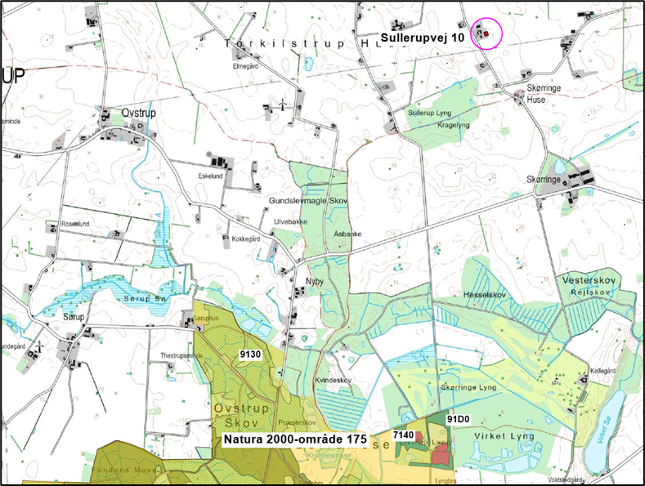
Kort 3. Beliggenheden af husdyrbruget i forhold til nærmeste kategori 1-natur Natura 2000-område 175.

Kategori 2-natur
Det nærmeste kategori 2-naturområde er ”højmose-resten” Virket Lyng, som ligger ca. 2,6 km syd for husdyrbruget, se kort 4. Den totale ammoniakdeposition fra den ansøgte produktion er i det elektroniske ansøgningssystem beregnet til 0,0 kg NH₃-N/ha i naturområdet.
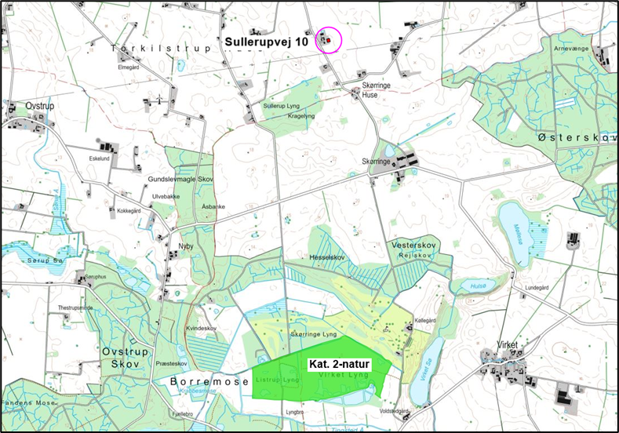
Kort 4. Beliggenheden af husdyrbruget i forhold til nærmeste kategori 2-natur.
Den totale ammoniakdeposition fra den ansøgte produktion på husdyrbruget på kategori 2-naturen overstiger ikke bekendtgørelsens beskyttelsesniveau for kategori 2-natur. På denne baggrund vurderes det, at det samlede husdyrbrug ikke vil medføre en væsentlig påvirkning med ammoniak af det nærmeste kategori 2-natur.

Kategori 3-natur
Den ansøgte produktion på husdyrbruget må ikke medføre, at tilstanden i kategori 3-naturtyperne påvirkes negativt. Dette kan undersøges ved at sammenholde naturtypernes tålegrænse for kvælstof med den beregnede merdeposition med kvælstof fra det ansøgte dyrehold.

Da merdepositionen med kvælstof i den nærmeste kategori 3-natur er beregnet til mindre end 1,0 kg NH₃-N/ha, vurderes det, at der ikke sker en tilstandsændring i disse naturområder. Det vurderes derfor, at der ikke skal stilles vilkår i forhold til kategori 3-naturområderne.

Beskyttet natur, der ikke er kategori-natur.
Ferske enge, strandenge og næringsrige søer/vandhuller er naturtyper omfattet af naturbeskyttelseslovens § 3, men som ikke er kategori-natur. I en afstand af ca. 60 m nord for stalden ligger et vandhul (punkt A på kort 5). Merdepositionen fra den ansøgte produktion er mindre end 1 kg NH₃-N/ha i vandhullet, se yderligere beskrivelse i afsnit 1.1.3 i bilag 2 Naturvurdering. Det vurderes derfor, at den ansøgte produktion ikke vil medføre tilstandsændringer i nærliggende § 3-naturtyper, og at husdyrbruget kan drives på stedet uden at indebære en væsentlig virkning på miljøet, herunder i forhold til omgivelsernes sårbarhed og kvalitet, jf. husdyrgodkendelsesbekendtgørelsens § 34 stk. 1 nr. 2.

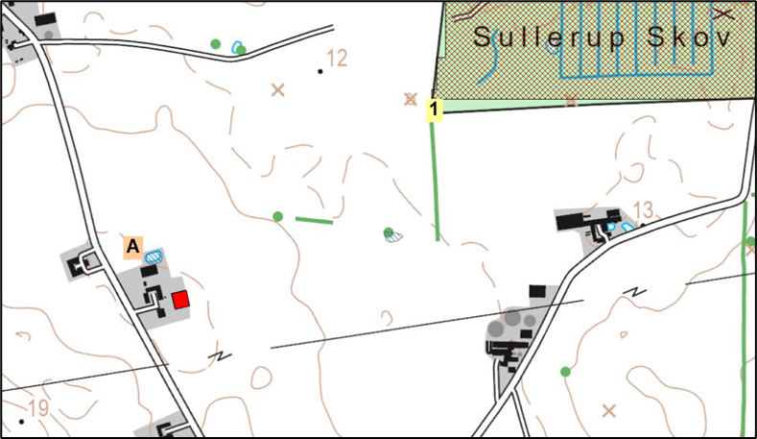
Kort 5. Beliggenheden af husdyrbruget i forhold til nærmeste kategori 3-natur (lokalitet 1) og beskyttet natur jf. naturbeskyttelseslovens § 3 (lokalitet A).

Natura 2000
Nærmeste Natura 2000-område i forhold til husdyrbruget er område nr. 175 Horreby Lyng og Listrup Lyng, som på dette sted består af habitatområde 252 Listrup Lyng og fuglebeskyttelsesområde 124 Listrup Lyng. Afstanden fra husdyrbruget er ca. 2,8 km til Natura 2000-området, se kort 3.

Den totale deposition af ammoniak fra den ansøgte produktion overstiger ikke bekendtgørelsens fastlagte beskyttelsesniveau for nærmeste ammoniakfølsomme habitatnatur i Natura 2000-området. Kommunen vurderer, at projektet på Sullerupvej 10 ikke i sig selv påvirker disse naturtyper og dermed arter og naturtyper på udpegningsgrundlaget for Natura 2000-området.

Samlet vurderes det, at bevaringsstatus for arter og naturtyper på udpegningsgrundlaget for Natura 2000-område 175 ikke vil blive negativt påvirket, og dermed at det ansøgte projekt hverken alene eller sammen med andre planer og projekter i området vil påvirke Natura 2000-området væsentligt.

Bilag IV-arter og andre sjældne og/eller beskyttelseskrævende arter
Bilag IV-padderne kan blive påvirket ved, at deres yngle- og rastesteder kan ændres som følge af merdeposition med kvælstof fra stald og lager. Da den beregnede merdeposition er mindre end 1,0 kg NH₃-N/år medfører det ikke ændringer i naturtypen, jf. Miljøstyrelsens husdyrvejledning. Kommunen vurderer derfor, at det potentielle yngle- og rastested for bilag IV-padder ikke bliver beskadiget eller ødelagt ved gennemførelse af det ansøgte projekt.

Ved projektet sker der ikke nedrivning af bygninger, rydning af store træer eller lignende aktiviteter, der kan påvirke yngle- og rastesteder for flagermus. Det vurderes på denne baggrund, at projektet kan gennemføres uden at beskadige eller ødelægge yngle- og rasteområder for arter af flagermus.

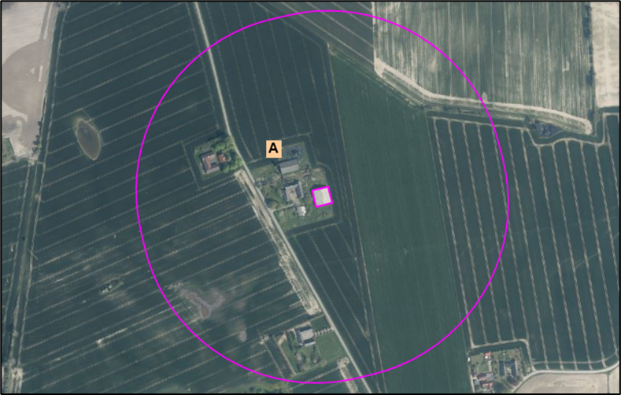
Kort 6. Beliggenheden af beskyttede vandhuller (blå skraveret signatur) ved husdyrbruget. Den pink streg angiver afstanden på 300 m fra stalde og gødningslagre.

GØDNINGSPRODUKTION OG -HÅNDTERING

Gødningstyper og mængder
Gødningsproduktionen på bedriften består af dybstrøelse.

Der er ingen møddingsplads på bedriften. Det tilstræbes, at dybstrøelsen køres direkte fra stald til udspredning på mark. Evt. kan der blive tale om etablering af markstak.

I skema 250619 er der således ikke indtastet gødningslager.

Bliver det aktuelt med markstak, skal denne overholde de generelle lovkrav, pt. § 14 i husdyrgødningsbekendtgørelsen. Det er således vurderet, at der ikke er behov for at stille vilkår til en evt. etablering af markstak.

3.6.2 Flydende husdyrgødning, opbevaring
Der er ingen flydende husdyrgødning på bedriften.

BEDSTE TILGÆNGELIGE TEKNIK (BAT) OG BEGRÆNSENDE FORANSTALTNINGER
For bedrifter med en ammoniakfordampning på under 750 kg NH3-N pr. år er der ikke krav om at se på BAT.

EGENKONTROL, DOKUMENTATION OG SYSTEMATISK OVERVÅGNING
For at kunne dokumentere at miljøtilladelsen og lovgivningen overholdes skal følgende være til rådighed på kommunens forlangende:

- Dokumentation for bortskaffelse af affald.

Dokumentationen for egenkontrollen skal have en sådan form, at den tydeligt viser, at vilkårene i miljøtilladelsen og generelle krav er overholdt.

Dokumentation for overholdelse af vilkårene skal opbevares i mindst 5 år. Guldborgsund Kommune skal ved tilsyn og kontrol have adgang til den nævnte dokumentation.

Alle vilkår er stillet for at sikre, at forudsætningerne for miljøtilladelsen og frivillige tiltag gennemføres og overholdes. Dette vurderes nødvendigt, da det danner grundlag for vurdering af, at der kan meddeles miljøtilladelse uden, at den ansøgte produktion vil få væsentlig indflydelse på miljøet eller omkringboende.

Samlet vurdering af egenkontrol
Det vurderes, at gennemførsel af den beskrevne egenkontrol og overholdelse af de stillede vilkår vil medføre, at der løbende holdes øje med, at de givne forudsætninger for miljøtilladelsen overholdes.

ALTERNATIVE LØSNINGER OG 0-ALTERNATIV

Alternative løsninger
Der indgår ikke nye stalde i det ansøgte projekt. Det er kun dyreholdet der ønskes ændret fra ammekøer med opdræt til flexgruppe – alle kvæg.
Der er derfor ikke set på alternativer.

0-alternativ
Et 0-scenariet på denne bedrift vil betyde, at produktionen på bedriften er låst og der vil ikke være mulighed for at udnytte de eksisterende rammer optimalt.
Desuden vil bedriften ikke blive omfattet af husdyrbrugloven, som reguleres efter produktionsareal.

Samlet vurdering af alternative løsninger og 0- alternativ
Det vurderes, at overgang til de nye mere fleksible godkendelser/tilladelser er et nødvendigt skridt for bedriften.

HUSDYRBRUGETS OPHØR
Da det ansøgte dyrehold er under grænsen for IE-brug, er der ikke krav om at der i ansøgningen skal redegøres for tiltag i forbindelse med bedriftens ophør.

OFFENTLIGHED OG HØRING
Grænseoverskridende virkning
Jf. § 65 i husdyrgodkendelsesbekendtgørelsen skal kommunen vurderer, om driften af det ansøgte vil kunne få en negativ betydelig og indvirkning på miljøet i en anden medlemsstat.

Det er vurderet, at omfanget af det ansøgte ikke giver anledning til væsentlige påvirkninger på miljøet i nærområdet og slet ikke i en anden medlemsstat, og ansøgningen er derfor ikke er omfattet af krav om offentlig høring forud for behandlingen af ansøgningen.

Udkast i høring/naboorientering
Udkastet til miljøtilladelse er sendt i forhøring hos ansøger og ansøgers konsulent.

Udkastet til miljøtilladelse har været i høring hos ansøger, ansøgers konsulent, naboer samt øvrige parter med høringsfrist den 17. juli 2025 jf. § 56 og § 58 i husdyrloven.

Øvrige parter omfatter de nærmeste omkringboende, som eventuelt kan blive berørt af dyreholdet. Omfanget af høringsparter i området omkring bedriften er udvalgt på baggrund af en beregnet konsekvensafstand på 152 meter

Der er ikke gennemført høring af ejere af ejendomme, der matrikulært grænser op til bedriften Sullerupvej 10, ud over de ovenfor anførte, da dette er vurderet af underordnet betydning.

Der er ikke kommet bemærkninger eller indsigelser i høringsperioden.

SAMLET VURDERING OG KONKLUSION
I henhold til de beregninger, der gennemføres i det elektroniske ansøgningssystem, kan den ansøgte kvægproduktion etableres uden at overskride de beskyttelsesniveauer, der er udstukket i lovgivningen. Efter Guldborgsund Kommunes vurdering vil den ansøgte produktion heller ikke give anledning til væsentligt ændrede forhold for naboerne, hverken hvad angår transport, støj, lugt, fluer eller det samlede visuelle indtryk af bedriften. Ved overholdelse af de vilkår miljøtilladelsen er betinget af, er det endvidere Guldborgsund Kommunes vurdering, at plante- og dyreliv i området omkring produktionsanlægget, ikke vil blive påvirket i negativ retning.

Samlet er det Guldborgsund Kommunes vurdering, at der kan meddeles miljøtilladelse til den ansøgte produktion, uden at det medfører væsentlige virkninger på miljøet. Ved overholdelse af vilkår i tilladelsen, har ansøger truffet de nødvendige foranstaltninger til at forebygge og begrænse forureningen ved anvendelse af den bedste tilgængelige teknik. Samtidig kan bedriften drives på stedet uden at påvirke omgivelserne på en måde, der er uforenelig med hensynet til omgivelserne. Guldborgsund Kommune vurderer, at indretning og drift af bedriften kan ske i overensstemmelse med gældende regler. Yderligere er det vurderet, at driften kan gennemføres uden væsentlig påvirkning af miljøet, som dette er defineret i husdyrbrugloven, herunder at projektet ikke skader bevaringsstatus for Natura 2000-områder eller yngle- og levesteder for arter optaget på Habitatdirektivets bilag IV.

Endelig er det Guldborgsund Kommunes vurdering, at der jf. oplysningerne i ansøgningsmaterialet er tænkt BAT ind i bedriftens indretning og drift i det omfang, BAT ikke strider mod proportionalitetsprincippet.

BILAG
Bilag 1: Ansøgning
Bilag 2: Naturvurdering

Bekendtgørelse om godkendelse og tilladelse m.v. af husdyrbrug, nr. 1089 af 16.10.2024
Europa-Parlamentets og rådets Direktiv 2010/75/EU, af 24.11.2010, om industrielle emissioner (integreret forebyggelse og bekæmpelse af forurening) med senere ændringer.
Lov om husdyrbrug og anvendelse af gødning m.v., jf. lovbekendtgørelse nr. 520 af 01.05.2019.

